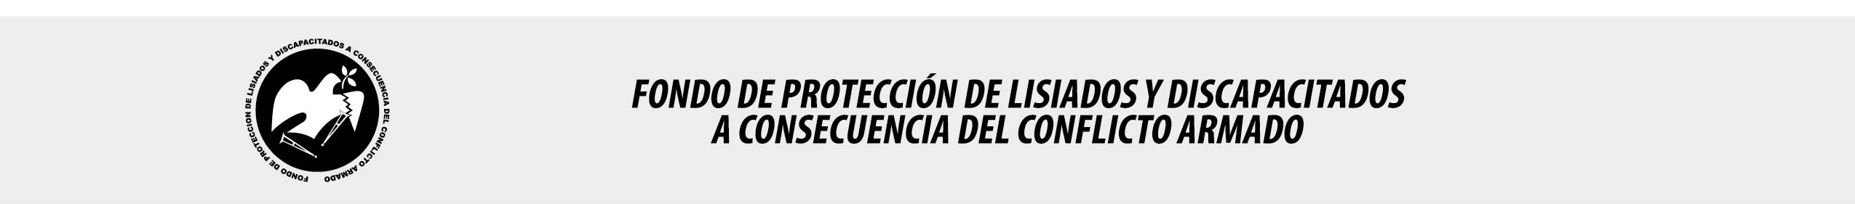

SE HA EMITIDO EL ACUERDO QUE DICE:

San Salvador, 22 de febrero de 2018, ACTA No. 07.02.2018, ACUERDO No. 108.02.2018. La Junta Directiva del Fondo de Protección de Lisiados y Discapacitados a Consecuencia del Conflicto Armado, emitió y ratificó el acuerdo siguiente: “La Junta Directiva conforme a la propuesta presentada por la Comisión Especial de Apelaciones, con la cual se resuelven los recursos de apelación presentados por 4 personas, acuerda: b) Dictaminar con 27% de discapacidad global a la señora XXXXXXXXXXXXXXXXXX, expediente No. 28866, modificando el porcentaje de discapacidad global de CINCO POR CIENTO (5%), dictaminado en el recurso de revisión en fecha 15 de octubre de 2015, con base a la evaluación física realizada por esa Comisión y al dictamen de los médicos especialistas que evaluaron a la beneficiaria, de conformidad al Art. 33 del Reglamento de la Ley: 1) Fisiatra: Dificultad en la flexión, supinación de codo, Antebrazo Izq. con Pseudo artrosis en el tercio distal. Discapacidad por sistema VEINTIDOS POR CIENTO (22%); 2) Psiquiatra: Estrés pos trauma crónico. SIETE POR CIENTO (7%). Lo anterior conforme a lo dispuesto en el Art. 21-A Literal q) inciso último de la Ley de Beneficio para la Protección de los Lisiados y Discapacitados a Consecuencia del Conflicto Armado. COMUNÍQUESE. Rubricado por: Representante de AOSSTALGFAES: “ILEGIBLE”; Representante de ASALDIG: “ILEGIBLE”; Representante de ALFAES: “ILEGIBLE”; Representante de ALGES: “ILEGIBLE”; Representante de IPSFA: “ILEGIBLE”; Representante de ISRI: “ILEGIBLE”; Representante de MTPS: “ILEGIBLE”; y Representante de MINSAL: “ILEGIBLE”.

Lo que se transcribe para los efectos pertinentes.

Dr. Marlon Mendoza Fonseca
Gerente General

